Giới thiệu sách: Thăng Long Kinh kì - Kẻ chợ

Xin chào thầy cô và các bạn học sinh trường Tứ Hiệp thân mếnCuốn sách Thăng Long Kinh kì-Kẻ chợ[Thời Tây Sơn và nhà Nguyễn]em đang cầm trên tay là một cuốn trong bộ sách lịch sử Thăng Long Kinh kì-Kẻ chợ được biên soạn và sáng tác bởi hai tác giả chính là Nguyễn Huy Thắng và Nguyễn Quốc Tín.
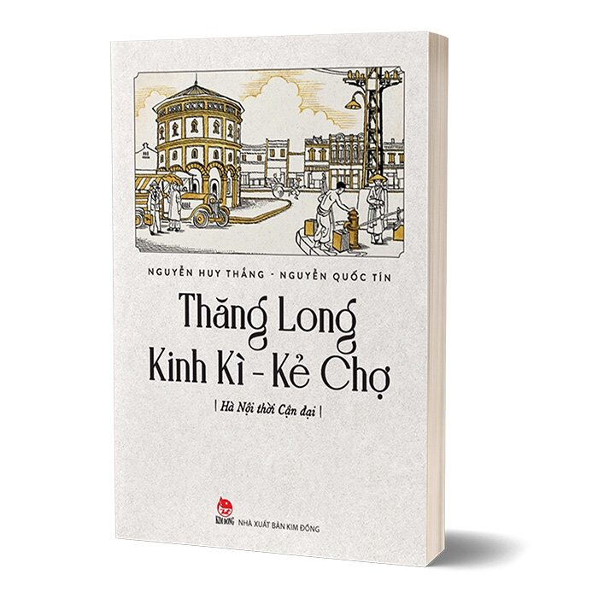

Hơn 300 trang sách, Thăng Long Kinh Kì - Kẻ Chợ đã phác họa một bức tranh sống động về văn hóa - phong tục - lịch sử - con người của Hà Nội xưa, trong những biến thiên của thời cuộc. Men theo dòng chảy lịch sử, bức tranh Thăng Long - Hà Nội được các tác giả tái hiện cô đọng trong hai thời đoạn ấn tượng, ghi nhận nhiều sự thay đổi sâu sắc, trong dấu tích văn hóa, lịch sử, chính trị, xã hội.Đến giáo sĩ Alexandre de Rhodes phải trầm trồ: “Thành phố lộng lẫy ngang hoặc hơn so với Venise”. Cuốn sách Thăng Long Kinh Kì – Kẻ Chợ – Tây Sơn Và Nhà Nguyễn tái hiện bức tranh văn hóa và phong tục của Hà Nội xưa, gắn với lịch sử và đời sống xã hội của thành phố. Tác giả Nguyễn Quốc Tín và Nguyễn Huy Thắng mô tả về cách gọi Thăng Long là Kẻ Chợ và giải thích lý do vì sao người dân vẫn quen gọi như vậy. Sách cũng đề cập đến sự thay đổi của Thăng Long qua các thời kỳ như Tây Sơn hay triều đại Nhà Nguyễn, nhưng cái cốt cách dung nạp của người và đất Thăng Long – Hà Nội vẫn giữ nguyên. Cuốn sách Thăng Long Kinh kì-Kẻ chợ mang lại cái nhìn sâu sắc về văn hóa và phong tục của Hà Nội xưa, truyền lại sự giàu có và lộng lẫy của làng quan, phường thợ, khu sĩ hoạn, khu vực hành chính cũng như khu phủ chúa.
Em hy vọng nếu thầy cô và các bạn có thời gian,hãy giành ra một chút thời gian quý báu ấy để nghiên cứu và tìm hiểu bộ sách này vì những cuốn sách ấy không chỉ là tài liệu lịch sử mà còn là một tác phẩm văn học quý giá giúp cho người đọc hiểu rõ hơn về một phần nổi bật trong lịch sử và văn hóa của đất nước Việt Nam.

